ИНФОРМАЦИОННЫЙ
ВЫПУСК № 71 (1307)

ФЕДЕРАЛЬНОЕ АГЕНТСТВО НАУЧНЫХ ОРГАНИЗАЦИЙ
ИНСТИТУТ СОЦИАЛЬНО–ЭКОНОМИЧЕСКОГО
РАЗВИТИЯ ТЕРРИТОРИЙ РАН

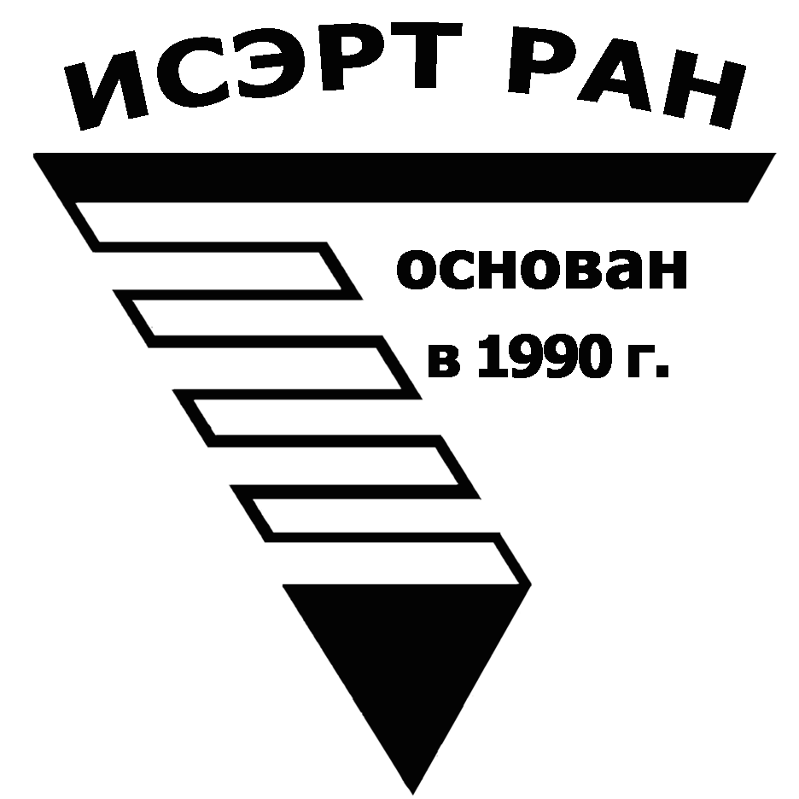

Серия
«ЭКОНОМИЧЕСКИЕ ПРОЦЕССЫ»

ИСЭРТ РАН продолжает знакомить своих подписчиков с наиболее интересными, на наш взгляд, публикациями, затрагивающими актуальные вопросы российской экономики и политики.

В выпуске представлена статья А. Комракова «Структура российского экспорта почти не меняется», опубликованная в «Независимой газете», № 120, 20 июня 2016 года.

Вологда
июнь 2016

Структура российского экспорта почти не меняется
Рапорты о преодолении сырьевой зависимости не подтверждаются
статистикой
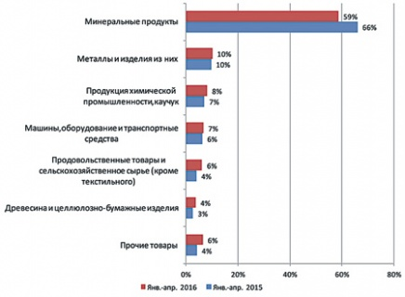
Основу российского экспорта по-прежнему составляют топливно-энергетические товары. Таблица из аналитического отчета ЦМАКП

Нефть остается доминирующим экспортным товаром России, а вывоз несырьевых товаров почти не увеличивается, сообщают таможенники. При этом статистика внешней торговли опровергает рапорты Минфина о «превалировании в РФ отраслей с большим уровнем добавленной стоимости».
Месяц назад глава Минфина Антон Силуанов объявил о важных структурных изменениях. Всего пару лет назад в экономике доминировали экспортно ориентированные сырьевые отрасли, а «сейчас наоборот: отрасли, которые производят продукцию с добавленной стоимостью, именно эти сектора и стали превалировать», – сообщил Силуанов в интервью телепрограмме «Вести в субботу» в середине мая (см. «НГ» от 16.05.16).
Глава администрации Кремля Сергей Иванов, выступая в телепрограмме «Вести в субботу», заявил, что «на сегодняшний день две трети доходов бюджета РФ – не нефтегазовые», и назвал это колоссальным прогрессом. «Это совершенно другое качество», – уверен Иванов. Однако он предпочел более аккуратную формулировку, чем утверждение, что Россия «слезла с нефтяной иглы». «Мы на пути к этому, я бы так сказал», – добавил он.
А глава Минпромторга Денис Мантуров в интервью радиостанции «Коммерсант FM» объявил о небывалом увеличении доли экспорта несырьевых товаров. «Доля увеличивается. Более того, мы перескочили уже за 50% из общего объема экспорта в сторону поставки продукции с высокой добавленной стоимостью по сравнению с продукцией топливно-энергетического комплекса, то есть нефти и газа», – сообщил Мантуров.
Однако анализ внешней торговли от Центра макроэкономического анализа и краткосрочного прогнозирования (ЦМАКП) говорит о другом. «Немногим более чем на четверть сжался стоимостный объем экспорта машин и оборудования, составивший в апреле 2016 года 1,8 млрд долл. На четверть – до 2,3 млрд долл. – снизился экспорт металлов и изделий из них и почти на пятую часть по сравнению с апрелем 2015 года – экспорт химических товаров», – сообщают в ЦМАКПе.
По данным Федеральной таможенной службы, основу российского экспорта по-прежнему составляют топливно-энергетические товары. Хотя стоимость экспортированной продукции ТЭКа снизилась на 38,9%, а физический объем поставок сырья снизился на 0,6%, удельный вес этих товаров по-прежнему составляет львиную долю экспорта – 60,7%. Возможно, оптимистичные заявления чиновников вызвало сравнение этого показателя с первыми четырьмя месяцами прошлого года, когда доля сырья в экспорте была еще больше – 68,1%. Но дело в том, что, по данным ФТС, доля машин и оборудования в экспорте выросла всего на 0,7% – с 5,1% в январе–апреле 2015 года до 5,8% за первые четыре месяца года нынешнего. При этом общая сумма, вырученная от продаж за рубеж наших машин и оборудования, снизилась на 22% (механического оборудования так вообще на 58,5%). По данным ЦМАКПа, доля топливно-энергетических товаров в структуре экспорта упала с 66% в январе-апреле прошлого года до 59% в январе-апреле 2016 года.
Не случайно заявления президента Владимира Путина об изменении структуры экспорта выглядят более взвешенными. «У нас в абсолютных величинах сократился экспорт, в том числе и высокотехнологичной продукции. Но в процентном отношении он вырос. То есть при сокращении общего объема улучшилась структура экспорта», – сказал президент в рамках ПМЭФ-2016.
Ни данные ФТС (60,7%), ни ЦМАКПа (59%) о доле сырья в экспорте не дают пока оснований говорить о существенных успехах страны в борьбе с «нефтяной иглой». Бывший министр финансов, глава Центра стратегических разработок Алексей Кудрин считает, что долю несырьевого экспорта из России нужно удвоить. По его мнению, Россия, чтобы заместить доходы от нефти, должна экспортировать несырьевых товаров примерно на 350 млрд долл. в год. «Сегодня мы производим ненефтяных, негазовых, несырьевых товаров на экспорт примерно на 142 млрд – около 40%. А нужно, чтобы их было 80%», – считает Кудрин.
По мнению бывшего главы Минфина, для создания экспортных несырьевых товаров необходимо расширять кооперационные связи, создавать свои линейки высокотехнологичных продуктов совместно с Индией, Сингапуром, а также европейскими странами.
Анатолий Комраков

